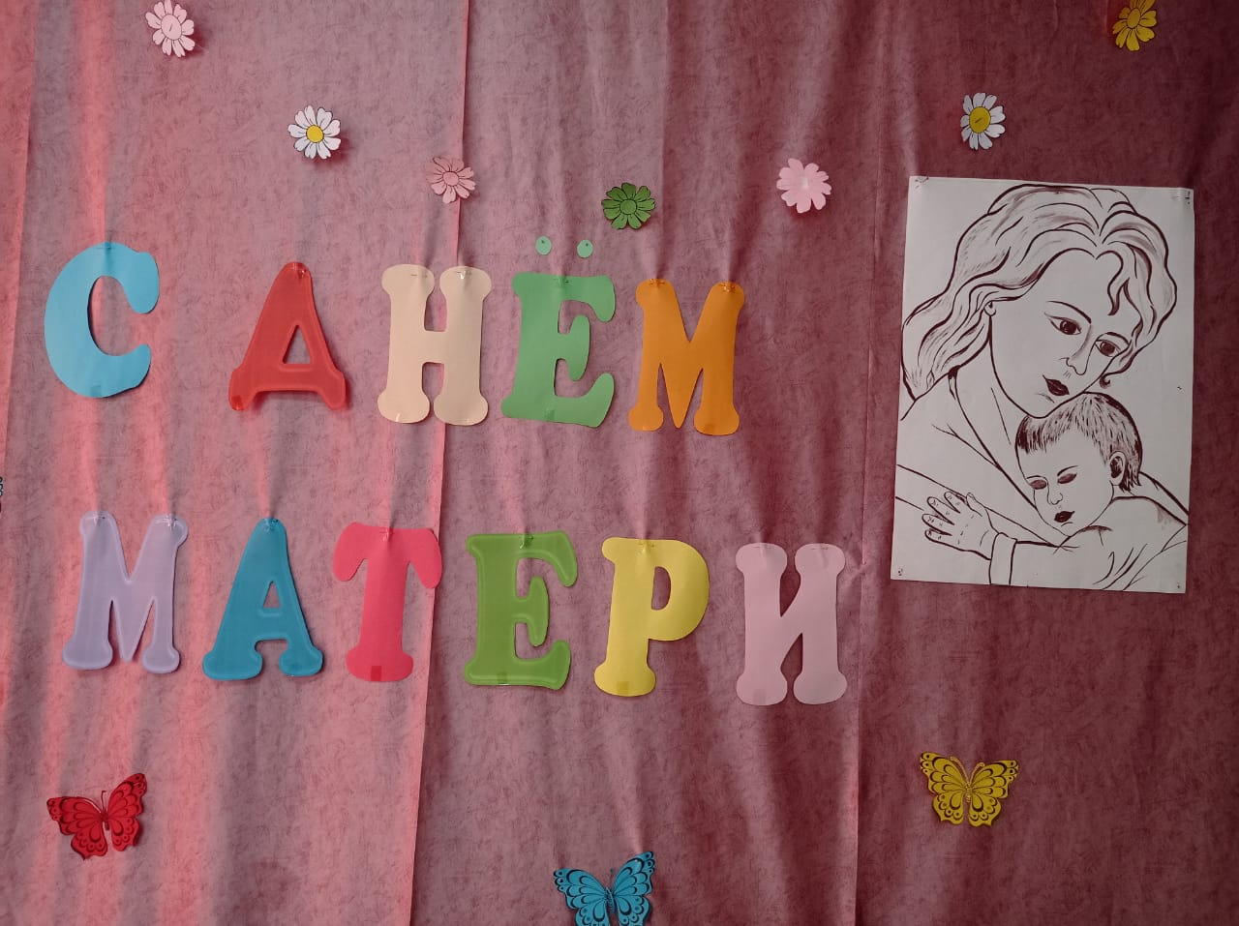

Интереснейшее мероприятие прошло в стенах библиотеки: конкурсно – игровая программа для детей и родителей ко Дню матери «Моя мамочка родная»!

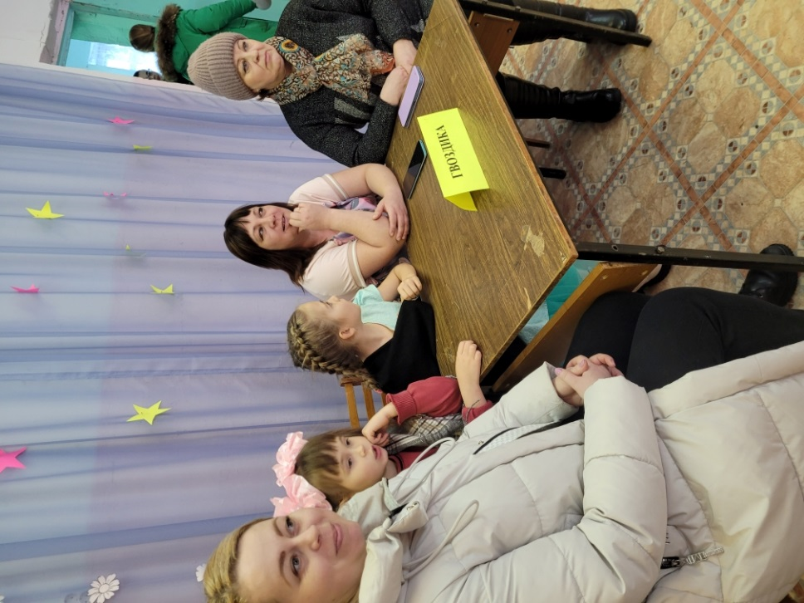
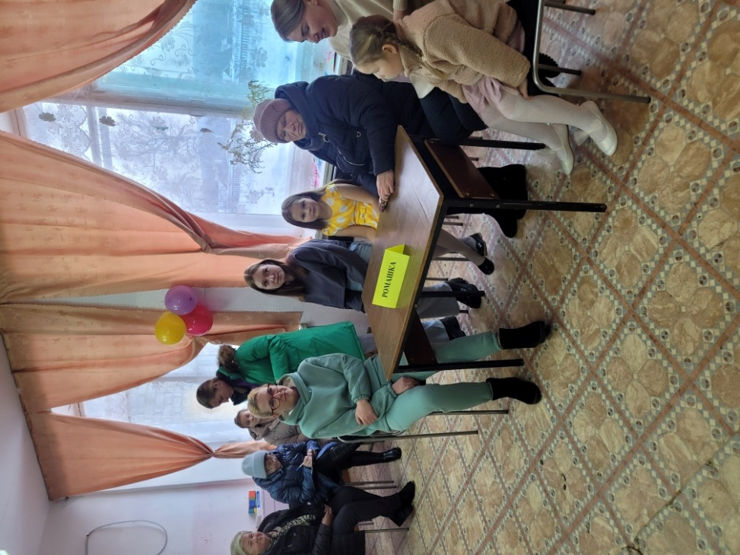
Две команды Ромашка и Гвоздика, соревновались в различных конкурсах и викторинах.



